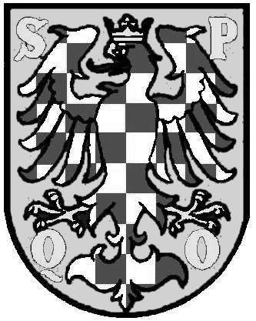
Statutární město Olomouc

Magistrát města Olomouce

odbor sociálních věcí

Horní náměstí 583, 779 11 Olomouc * pracoviště Štursova 1, Olomouc
oddělení sociální pomoci a služeb

PŘIHLÁŠKA
do Klubu pro seniory statutárního města Olomouce,
ul. ………………………………….*, Olomouc

Jméno a příjmení žadatele:*  …………………………………………….....  ………………………………………………. | Rok narození: *  ……………………………………………….
PSČ: (uveďte prosím PSČ města, ve kterém bydlíte)* | kontaktní telefon:  Facebook:  e - mail:
Podáním přihlášky prohlašuji, že splňuji podmínku členství v klubu pro seniory SMOl, tj. jsem poživatelem plného invalidního důchodu nebo starobního důchodu.
Zpracování výše uvedených osobních údajů se řídí Nařízením Evropského parlamentu a Rady (EU) č. 2016/679 o ochraně fyzických osob v souvislosti se zpracováním osobních údajů a o volném pohybu těchto údajů a o zrušení směrnice 95/46/ES (obecné nařízení o ochraně osobních údajů - GDPR).
Správce osobních údajů: statutární město Olomouc, IČO: 00299308, se sídlem Horní náměstí č. p. 583, 779 11 Olomouc. Pověřenec pro ochranu osobních údajů: Mgr. Adam Štěpánek, tel.: +420 588 488 268, e-mail: podatelna@olomouc.eu. Účel zpracování: řádná administrace přihlášek a zapojení členů do činnosti Klubu.
Právní základ zpracování: úkol prováděný ve veřejném zájmu dle čl. 6 odst. 1 písm. e) GDPR.
V ………………….. dne ……………… Podpis žadatele:……………………………………
-----------------------------------------------------------------------------------------------------------------
Dále vyplní zaměstnanec Magistrátu města Olomouce

Žádost přijal dne ……………………… Podpis, razítko: ……………………………………..

Evidenční číslo žádosti v Klubu pro seniory: ………………………………………………….

Členství v Klubu pro seniory v Olomouci je potvrzeno ode dne ………………………………

(podpis a razítko pracovníka oddělení sociálních služeb a pomoci)

Z důvodu ověření platnosti uvedených údajů mohou být k žádosti požadovány k nahlédnutí:

1. Průkaz prokazující totožnost žadatele (OP)
2. Doklad prokazující, že se jedná o poživatele plného invalidního, popř. starobního důchodu - např. rozhodnutí o přiznání důchodu z ČSSZ v Praze (pozn. údaje o výši důchodu se nezkoumají a doporučujeme tento údaj, je-li v dokumentu uveden, zakrýt).

